1. 下载新程序：

BinConvertBoot_APP_20150525.bin这个是主控的程序

BinConvertWifi_APP_20150525.bin这个是WIFI的程序

1. 使用USB线连接仪器和电脑

3.       在电脑端打开串口调试助手（邮件附件），串口工具设置要与下图中的一致，然后点击发送即可。

4.       选取串口号，发送0x35到仪器，仪器返回串码的后12位。

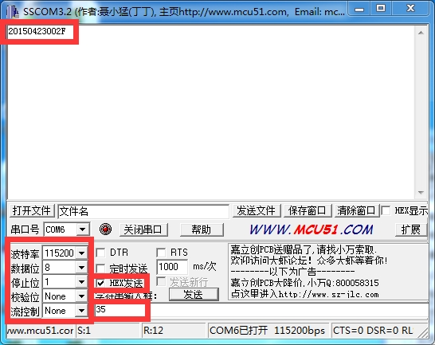

5. 附件中Pranus_WIFIBOMShell_2015-05-25.xlsx是外壳的BOM